**D’autres ressources éventuelles:**

Music –

Kathy Sherman: Faces of the Children

Liam Lawton or John Michael Talbot:

St Teresa’s Prayer

Marc Anderson and Marty Haugen:

World Peace Prayer

Videos –

Prière pour les enfants

<https://www.youtube.com/watch?v=lUNRsvQ8SGs>

[http://play.smilebox.com/SpreadMoreHappy/  
4e4451324e546b794f446c384f5445304e4451314e7a4d3d0d0a](http://play.smilebox.com/SpreadMoreHappy/4e4451324e546b794f446c384f5445304e4451314e7a4d3d0d0a)

Note:

Nous sommes conscientes que les ressources utilisées sont en anglais, soyez libres à les adapter en utilisant vos propres ressources linguistiquesChoisir un chant d’entrée en lien avec le thème…

**« Quiconque accueille en mon nom un enfant comme celui-ci, c’est moi qu’il accueille.   
Et celui qui m’accueille, ce n’est pas moi   
qu’il accueille, mais Celui qui m’a envoyé »**

MC 9:37

**… la proximité affectueuse aux plus petits et aux plus faibles…**

**Message du Pape François**

**La Journée Mondiale Du Migrant Et Du Réfugié**15 janvier 2017

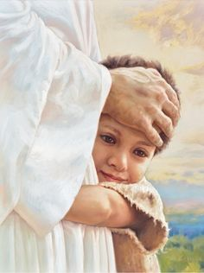



**Ce chant pourrait également être dédié   
à chaque enfant dans notre monde!**

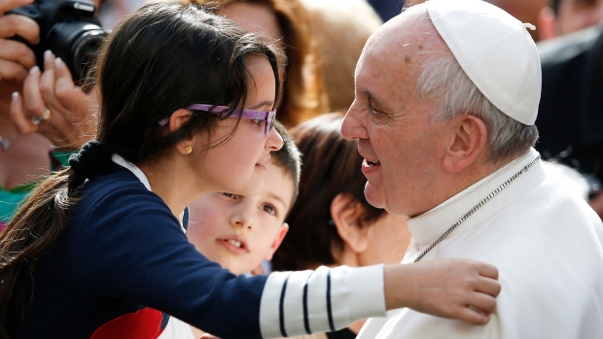

**‘(Je demande)… à chacun de prendre soin des enfants …pour diverses raisons,   
ils sont forcés à vivre loin de leur terre d’origine et   
séparés de l’affection de leurs proches..’**

**Pape François**

Prière de conclusion:

Dieu de la vie, de la mort et de la résurrection,

marche avec nous,

pleure avec nous,

aime-nous,

essuie nos larmes.

À travers lumière et obscurité

ramène tous tes enfants en toute sécurité à la maison.

Amen

**Notre prière d’aujourd’hui est inspirée du Message du Pape François**

**Pour la Journée Mondiale du Migrant et du réfugié.   
C’est une prière pour ‘les enfants migrants, les vulnérables et les sans-voix’.**

**Chaque enfant a sa propre histoire, et il n’y a pas de solutions faciles.**

**Dans notre prière d’aujourd’hui, nous plaçons chaque enfant sous la protection   
et les soins du Seigneur,**

**Lui qui a traversé chaque frontière et est passé à travers chaque porte verrouillée,**

**pour que notre monde puisse réagir aux appels de ces enfants**

**avec sa compréhension, sa compassion et son amour.**

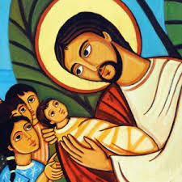

**6**

**1**

En priant le Gloire au Père, pensons aux nombreux pays à travers le monde qui luttent pour héberger des réfugiés et des migrants ... et prions pour que la paix, la justice, la grâce et le pardon de Dieu règnent, ouvrant un avenir où les gens n'auront plus besoin de fuir leurs maisons, leurs vies et leurs familles

**Gloire au Père…**

Pour les enfants victimes de la guerre

**R/ nous prions pour la paix**

Pour les enfants prisonniers

**R/ nous prions pour la liberté**

Pour les enfants confrontés à l’intolérance et à la haine

**R/ nous prions pour l'acceptation et l'amour**

Pour les enfants qui s’enfuient pour sauver leurs vies

**R/ nous prions pour la protection**

Pour les enfants qui ne voient pas d’avenir

**R/ nous prions pour l’espoir**

Pour les enfants seuls sur une terre étrangère

**R/ nous prions pour l’amitié et le soutien**

**L’âge de l’enfance, par sa délicatesse particulière, a des exigences uniques et inaliénables. Avant tout le droit à un environnement familial sain et protégé pour pouvoir grandir sous la conduite et avec l’exemple d’un papa et d’une maman ;  ensuite, le droit-devoir de recevoir une éducation adéquate, …, où les enfants pourront grandir en tant que personnes et protagonistes de leur propre avenir et de celui de leur nation respective. … Tous les mineurs, ensuite, ont le droit de jouer et de se livrer à des activités récréatives, ils ont, en somme, le droit d’être des enfants.’**

**Pape François**

**5**

Musique instrumentale… Temps de réflexion

Il y a des gens partout, qui marchent, encore et encore.

Tu marches pendant des jours. Il y a très peu de choses à manger.

Tu perds du poids et ton corps est épuisé, si bien que tu as du mal à te reconnaître. Il n’y a plus de terre – tu aperçois de l'eau,   
la peur et l'agitation derrière ...

Quelles sont tes émotions ?

Chacun pousse et grimpe pour trouver une place dans le bateau.

Tu ne veux pas partir, mais tu sais que tu ne peux pas rester ...

Que ressens-tu au fond de toi-même?

Pour toi, ce fut une courte période d'imagination ...

Mais pour de nombreuses personnes : femmes, hommes et **enfants**

C'est la réalité.

Chaque minute, huit personnes laissent tout derrière elles   
pour fuir la guerre, la persécution ou la terreur.

Prions, en cette Journée du Migrant et du Réfugié,

pour les nombreux enfants qui vivent ces expériences aujourd'hui.

Nous prions aussi pour les nombreux mères et pères   
qui cherchent désespérément une vie meilleure et   
plus sécurisante pour leurs enfants.

**…de prendre soin des enfants**

**qui sont trois fois sans défense,**

**parce que mineurs, parce qu’étrangers**

**et parce que sans défense,.. Pape François**

La prière du Notre Père (version alternative)

**2**

3

Notre père qui est aux cieux, entre les goélands et les avions de guerre, nous voulons que tu reviennes avant que tu n'oublies comment parvenir sur cette terre, afin que tu puisses danser en cercle, et non jouer à cache-cache. Notre mère, qui est dans les champs, aide- nous quand nous portons de l'eau et que nous ne puissions pas continuer. Mère de tant d'orphelins, de mendiants de nourriture et d'abri, de nous qui travaillons quand nous devrions jouer et rentrer à la maison après l'école comme beaucoup d'autres le font. Notre père qui observe les enfants de la rue croître par milliers dans ma ville, regarde comment nous errons autour des coins de rue pour demander de l'argent afin que nos «protecteurs» ne nous battent pas. Notre mère, qui est dans la nuit froide, on dirait que tu te souviens à peine de nous enfants, écoute notre prière mêlée aux pleurs. Que ton règne vienne tout simplement, ton royaume dans lequel je rêve librement et reçois l'amour, où j'ai des amis et où nous apprenons à y vivre. Ce Royaume que tu avais dit était pour les petits, les humbles, les garçons et les filles. Amen

(Hugo Venegas, Ecuador)

**‘Je confie tous les migrants mineurs, leurs familles, leurs communautés et   
vous qui vous leur êtes proches, à la protection de la Sainte Famille de Nazareth,   
afin qu’elle veille sur chacun et les accompagnent sur leur chemin.’**

**Pape François**

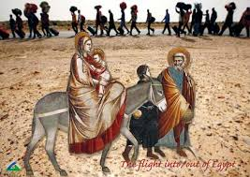

1. .. L’ange du Seigneur apparut à Joseph en songe et lui dit: “Lève-toi ; prends l’enfant et sa mère, et fuis en Égypte… Hérode va rechercher l’enfant pour le faire périr. »

**Prie lentement deux ‘Je vous salue Marie’**

1. Alors Joseph se leva ; dans la nuit, il prit l’enfant et sa mère, et se retira en Égypte.

**Prie lentement deux ‘Je vous salue Marie’**

1. Alors Hérode, voyant que les mages s’étaient moqués de lui, entra dans une violente fureur. Il envoya tuer tous les enfants males jusqu’à l’âge de deux ans.

**Prie lentement deux ‘Je vous salue Marie’**

1. Il resta en Egypte jusqu’à la mort d’Hérode, pour que soit accomplie la parole du Seigneur prononcée par le prophète : D’Égypte, j’ai appelé mon fils.

**Prie lentement deux ‘Je vous salue Marie’**

1. Après la mort d’Hérode, voici que l’ange du Seigneur apparaît en songe à Joseph en Égypte

et lui dit : « Lève-toi ; prends l’enfant et sa mère, et pars pour le pays d’Israël, car ils sont morts, ceux qui en voulaient à la vie de l’enfant. »

Joseph se leva, prit l’enfant et sa mère, et il entra dans le pays d’Israël.

**Prie lentement deux ‘Je vous salue Marie’**

**3**

**4**